День Самарского знамени

18 мая Самарский областной историко-краеведческий музей им. П.В. Алабина, совместно с Московским общественным фондом культуры и Болгарским культурным институтом, провел акцию «День Самарского знамени». Акция призвана привлечь внимание к истории Самарского знамени и сформировать историческое знание у жителей Самарской области.
В этом году Самарскому знамени исполняется 140 лет. Оно было изготовлено в Самаре в 1876 году, после получения известия об антитурецких восстаниях, прошедших в Боснии и Герцеговине в июле-августе 1875 г. и в Болгарии – в апреле 1876 г. Для участия в боевых действиях формировались отряды добровольцев. Из Самары на Балканы отправился отряд из сорока человек. В числе добровольцев сражались двое сыновей гласного Самарской городской Думы Петра Владимировича Алабина – Василий и Иван.
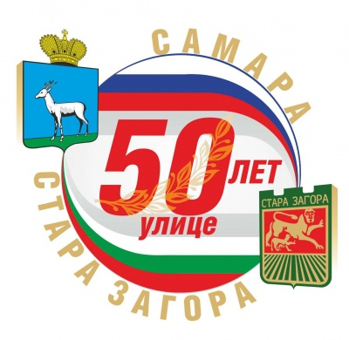

18 мая в День Самарского знамени в Самаре прошли серия мероприятий.
Молебен и возложение цветов на могилу П.В. Алабина в Иверском женском монастыре.
Игра-акция «По следам Самарского знамени» в СОИКМ им. П.В.
Торжественное заседание, посвященное Дню Самарского знамени в Самарской государственной филармонии где прошла передача СОИКМ им. П.В. Алабина уникальной коллекции «Забытые фотографии русско-турецкой войны 1877-1878» от имени Болгарского культурного института и копии Самарского знамени от Московского общественного фонда культуры.
Открытие выставочного комплекса «День Самарского знамени» на территории основной экспозиции СОИКМ им. П.В. Алабина.

